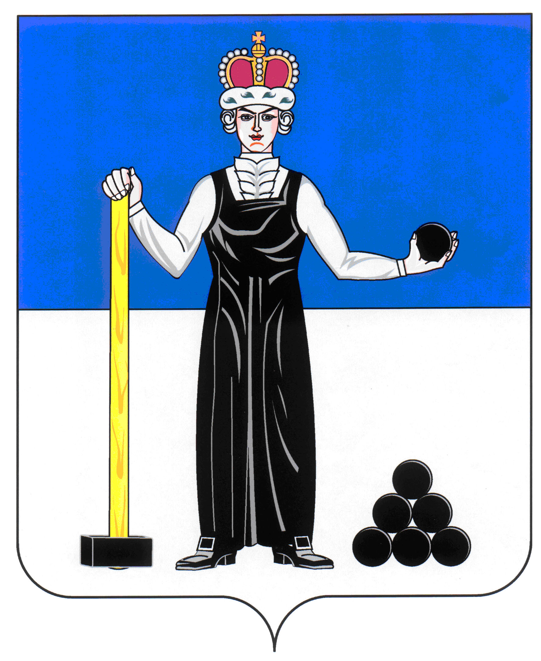
Р Е Ш Е Н И Е

ЗЕМСКОГО СОБРАНИЯ

АЛЕКСАНДРОВСКОГО МУНИЦИПАЛЬНОГО РАЙОНА

ПЕРМСКОГО КРАЯ

14.12.2017
395
____________________ №________________

О внесении изменений в решение Земского Собрания Александровского муниципального района от 26.10.2017 года № 382 «О принятии от Александровского городского поселения на 2017 год части полномочий на реализацию подпрограммы «Государственная социальная поддержка семей и детей» государственной программы Пермского края «Семья и дети Пермского края» в рамках участия в реализации подпрограммы «Обеспечение жильём молодых семей» федеральной целевой программы «Жилище» на 2015-2020 годы

В соответствии с пунктами 7.9 – 7.11, утвержденного постановлением Правительства Пермского края от 01.04.2014 г. № 215-п Порядка реализации мероприятий по обеспечению жильем молодых семей подпрограммы 1 «Государственная социальная поддержка семей и детей» государственной программы «Семья и дети Пермского края», утвержденной постановлением Правительства Пермского края от 03.10.2013 г. № 1322-П, Земское Собрание Александровского муниципального района
РЕШАЕТ:
1. Внести в решение Земского Собрания Александровского муниципального района от 26.10.2017 года № 382 «О принятии от Александровского городского поселения на 2017 год части полномочий на реализацию подпрограммы «Государственная социальная поддержка семей и детей» государственной программы Пермского края «Семья и дети Пермского края» в рамках участия в реализации подпрограммы «Обеспечение жильём молодых семей» федеральной целевой программы «Жилище» на 2015-2020 годы» следующее изменение:
- в пункте 3 слова «в сумме 142,460 тыс. руб.» заменить словами «в сумме 44,277 тыс. руб.»
2. Решение вступает в силу с момента подписания.
3. Опубликовать настоящее решение в газете «Боевой путь».

Председатель Земского Собрания
Александровского муниципального района Д.В. Щеглов

И. о. Главы муниципального района
– главы администрации Александровского
муниципального района Т.А. Щербинина

